Odbor: Cukrárska výroba
Predmet: technológia
Ročník: prvý
DV: január 2022

Chyby a príčiny treného lineckého pečiva

Tieto chyby sú nepríjemné tým, že sa nedajú napraviť a preto sa musíme týmto chybám vyhýbať.

Sparené cesto- je to najčastejšia chyba pri trených cestách. Sparené cesto nemá typickú hladkú konzistenciu, je tuhé a pri striekaní sa uvoľňuje tuk. Korpusy sú tvrdé a nemajú presné tvary s hladkým povrchom.
Príčiny – príliš nahriaty tuk
- Pridanie studenej múky
- Spracovávanie cesta v chladnom prostredí
- Prešľahanie tuku

Gumovitosť cesta – objavuje sa tam, kde je použitá kvapalina, prišla do priameho styku s múkou. Bielkoviny v múke v spojení s kvapalinou napučia, cesto sa stáva pružné a ťahavé. Túto chybu nemožno odstrániť a cesta sa dá využiť len tak, že sa pridáva do tuhých ciest.

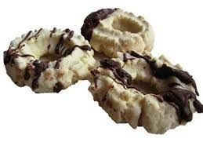
Korpusy krehké drobiace sa – chybu spôsobuje nadmerné vyšľahanie tuku. Ani takáto chyba sa nedá odstrániť

Otázky
Vymenuj chyby výrobkov treného lineckého pečiva.
Vymenuj aspoň tri príčiny spareného cesta.
Čo spôsobí nadmerné vyšľahanie tuku v ceste na trené linecké pečivo.

